Défi 2 décembre 2014
Problème n°1 CE1

Les poissons

Pour le goûter d’anniversaire de Jules, son papa a organisé une partie de pêche à la ligne.
Chaque poisson représente le nombre de points gagnés.

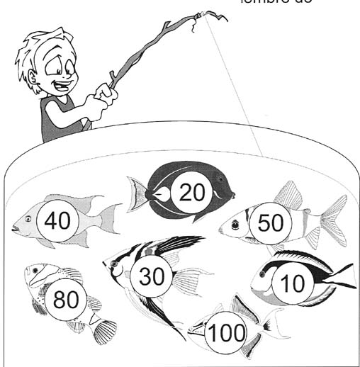

- Arthur a gagné 110 points.
Trouve le plus de solutions différentes :

Avec 2 poissons :

Avec 3 poissons :

Avec 4 poissons :

- Hélène a gagné 160 points.
Imagine 2 solutions différentes :

Avec ….. poissons :

Avec ….. poissons :

